2009——2010学年第1学期
课程名称：__概率论与数理统计_ 使用班级：市场081、082人资081、082电商081、082物流081、082 公共事业081、082国贸081、082、083劳保081、082旅游081、082税筹081网财081行政081、082注会本081、082、会计学本081
命题系别：统计学院
命题人：李 明 金 明
- 选择题（每道题有且仅有一个正确答案，共20分，每题2分）
1、D 2、C 3、B 4、B 5、C 6、A 7、A 8、C 9、B 10、B
二、填空题（每空1.5分，共20分）
1、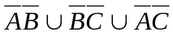 或 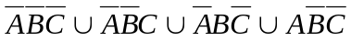 2、0.12 3、0；0.875 4、125/147
5、10 ；0.2 6、1/8 7、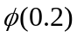 8、第一类错误(拒真错误，第Ⅰ类错误)
三、判断题。（只判断对错，无须改错。每题1分，共5分）
1、×2、×3、×4、√5、√
四、计算题（共50分）
1、解：(1)用表示该车来自D公司，用表示该车来自E公司，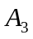表示该车来自F公司。
用B表示车出故障。 （1分）
由题设可知P（）=0.2，P（）=0.2， P（）=0.6 （2分）
根据全概率公式
P（B）= 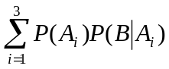 （2分）
=0.2
=0.068 （1分）
(2)P(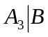)=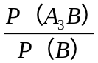 （2分）
=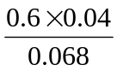 （1分）
=0.3529 （2分）

2、解：（1）由概率密度函数的正则性
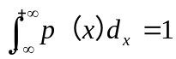得： （1分）
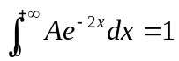，即
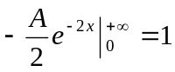得： （1分）
A=2 （1分）
（2）根据期望的计算公式
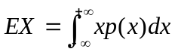 （1分）
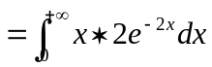
=1/2 （2分）
（3）根据方差计算公式
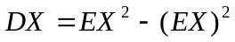 (1分)
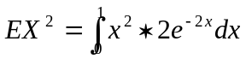
=1/2 （1分）
所以 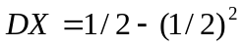
=1/4 （2分）
3、解：1）EX=np， （2分）
由矩法估计知：
EX=np=得： （1分）
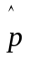=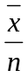 （2分）
2）：L（）=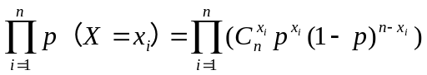（2分）
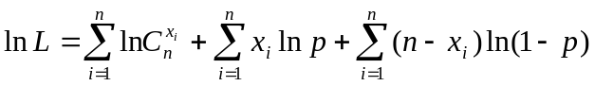 （1分）
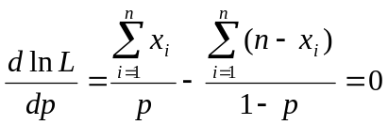 （1分）
= （1分）
4、解：设总体平均值为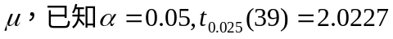 （2分）
的置信系数为0.95的置信区间是：
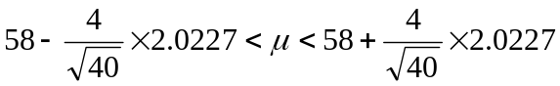即为： （4分）

56.7259.28 （2分）
的置信系数为0.95的置信区间为[56.72, 59.28 （2分）

5、解：原假设H₀：=10 （2分）
选取
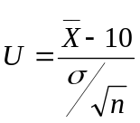
作为统计量， （2分）
根据题得到：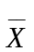=10.18，=0.3
因为U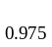=1.96，
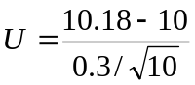=1.897<1.96， （4分）
所以接受H₀，即认为：装配时间的均值无显著地变化。 （1分）

6解：（1）图略，由散点图可以认为y与x之间存在线性相关关系。 (2分)
(2)设y=a+bx
计算：
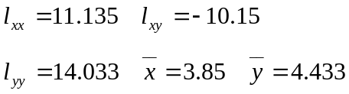 （2分）
则得到 a=7.94 b=-0.91 （3分）
所以 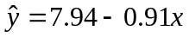 (1分)
（3）x=3时，y=7.94-0.91*3=5.21 (2分)

